ソフトバンク
1. AI·IoT·로봇 등의 최첨단 테크놀로지를 활용하여, 고객의 라이프스타일을 혁신하는 제품과 서비스를 제공. 국내외 그룹 각사와의 사업 시너지를 추구하면서 폭넓은 영역에 기동적으로 사업을 전개함과 동시에, 기존의 통신 회사의 비즈니스 모델을 넘어, 다양한 산업 분야에서 혁신적인 서비스를 제공하고, 사회에 공헌하기 위한 도전을 계속하고 있습니다.
매출액: 約5兆9,120億円（2023年3月31日現在）
LINE 야후 사업, 유통 사업, 법인 사업, 컨슈머 사업

2. 3. 피디에프로 첨부

4. 비전
소프트뱅크 그룹은, 정보 혁명으로 사람들의 행복에 공헌하고, '세계 사람들에게 가장 필요로 하는 기업 그룹'을 목표로 하고 있습니다. 이 비전의 실현을 위해, 시대에 요구되는 최첨단 테크놀로지와 가장 뛰어난 비즈니스 모델에 의해 '사람들을 행복하게 하는' 정보 혁명을 추진해 나가겠습니다.
원하는 인물상
소프트뱅크 그룹 주식회사에서는, Smart, Professionalism, Relation의 3가지 핵심 능력을 판단 기준으로 프로페셔널 채용을 실시하고 있습니다.
변화를 즐기는 유연성을 가지고, 스피드감을 가지고 업무에 임할 수 있는 분의 응모를 기다리고 있습니다.
・Smart (전례 없는 과제에 숫자와 근거를 가지고 접근할 수 있는 논리적 사고력)
·Professionalism (재무·경리·법무 등의 각 분야에서의 높은 수준의 전문성)
・Relation (세계 최고 수준의 기업과 비즈니스를 할 수 있는 커뮤니케이션 능력, 높은 어학력)

대표 인사
소프트뱅크 그룹에 있어서 중요한 것은, 보유 주식 가치에서 순이자 부채를 빼서 산출되는 주주 가치, 즉 NAV(Net Asset Value)를 어떻게 극대화할 것인가, 입니다. 그럼 NAV를 증대시키려면 어떻게 해야 할까요. 저는 '진화와 증식'에 불과하다고 생각합니다. ' 진화'란 비즈니스 모델을 진화시켜 다른 곳에는 없는 물건을 만드는 것, '증식'이란 그것을 영업력으로 마구 파는 것입니다. 돌이켜보면, 1981년 창업부터 진화와 증식을 반복해 왔습니다. 도전의 연속으로, 많은 실패도 해왔지만, 그래도 살아남아, 주주 가치를 늘려온 것입니다.
진화와 증식의 중요성은 인류의 발전에도 해당되지만, 특히 중요한 것은 진화입니다. 제가 지금 매우 흥분하고 있는 것은, 드디어 저희 회사의 사명이 보였기 때문일 뿐입니다. 그 사명이란 '인류의 진화'입니다. 인류의 지혜의 1만 배 더 현명한 ASI(Artificial Super Intelligence: 인공 초지능)를 실현시킴으로써 그 사명을 완수하는 것입니다.
인류의 20만년의 역사를 되돌아보면, 다른 동물과 달리 인간만이 도구를 잇달아 발명하여 진화를 이루어 왔습니다. 인류의 진화를 짊어진 사람은 인간이었습니다. 그중에서도 레오나르도 다빈치나 아인슈타인과 같은 천재들이 서로 자극하여 인류의 진화를 견인해 왔습니다. 현재, 유명한 테크놀로지 기업이 일제히 AGI(Artificial General Intelligence: 범용 인공지능)의 개발에 임하고 있습니다. AGI는 인간과 같은 범용적인 지능을 가진 AI로, 학습이나 문제 해결을 자율적으로 수행하는 능력을 가진다고 알려져 있습니다. 10년도 지나지 않아 실현되어, 인간을 대신해 인류의 가속도적인 진화를 견인해 나갈 것입니다. 그래도, AGI는 천재들과 동등한 수준에 불과합니다. AGI가 인간의 범주에 머물러 있다면, 사람들의 삶의 방식, 사회의 규칙이나 구조가 극적으로 바뀌지는 않을 것입니다.
하지만, 그것이 ASI가 되면 이야기는 전혀 다릅니다. ASI는 AGI끼리 서로 자극하고, 진화를 점점 가속화시켜 간 결과로 생기는 것으로, 저는 인류의 지혜의 1만 배 더 똑똑하다고 생각합니다. 인류의 지혜를 압도적으로 능가하는 ASI가 실현됨으로써, 지금까지의 모든 상식이 바뀌는 전환점을 맞이하려고 하는 것입니다. ASI는 디지털 세계에 머무르는 것이 아닙니다. ASI에 연결된 스마트 로봇이 인간을 대신해 제조, 물류, 건설, 가사 등, 온갖 물리적인 작업을 해내게 됩니다.
물론 ASI의 기반 테크놀로지를 제공하는 것은 암입니다. 그러나, 암이 아무리 뛰어나더라도 단독으로 ASI를 실현할 수는 없습니다. 그룹의 총력을 기울여 추진하겠습니다만, 우리뿐만 아니라, 뜻을 공유하는 파트너들과 기술면에서도 자금면에서도 협력하면서 목표를 향해 가고 싶습니다.
'소프트뱅크 그룹은 본업을 조금씩 바꾼다'는 말을 자주 듣습니다만, 본업을 바꾼 적은 한 번도 없습니다. 창업 이후의 경영이념인 '정보혁명으로 사람들을 행복하게 하는 것'이야말로 우리의 본업이며, 그 실현을 위한 수단을 진화시켜 온 것에 불과합니다. 테크놀로지의 진화에 따라, 수단은 진화시켜 나가야 하는 것입니다. 새로운 수단인 ASI의 실현을 통해, 우리의 사명인 인류의 진화에 공헌하겠습니다.

5. 평판
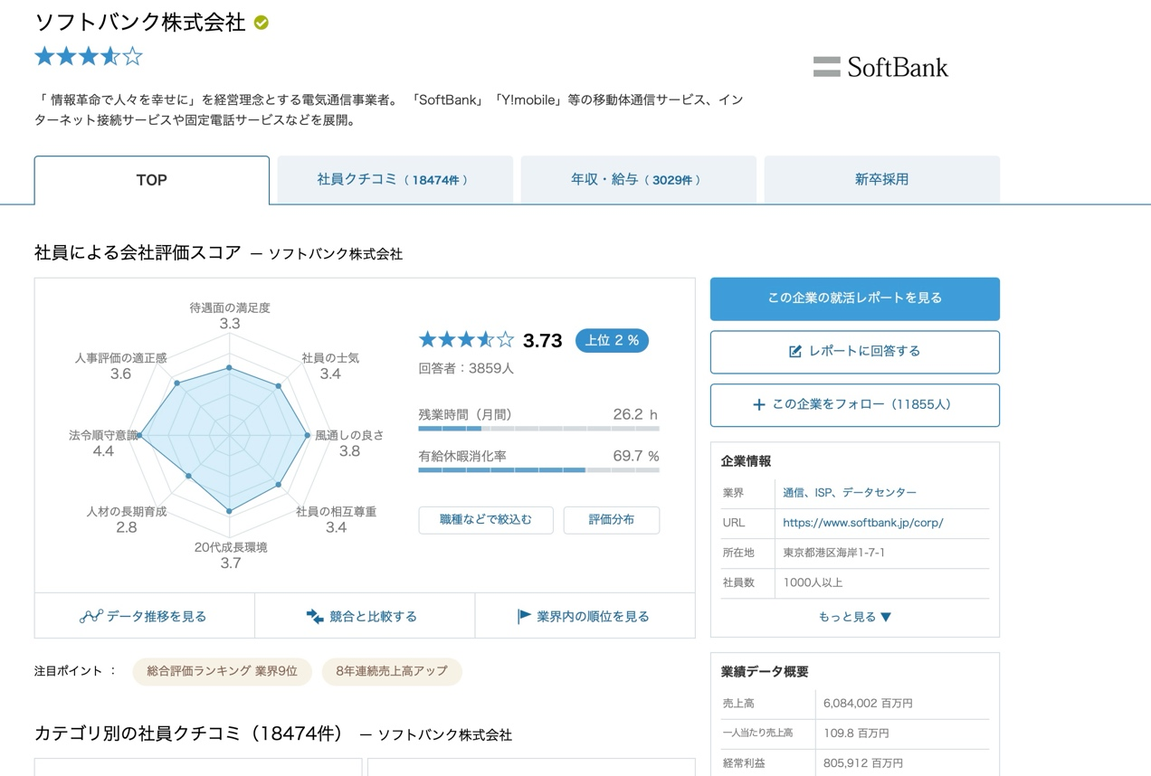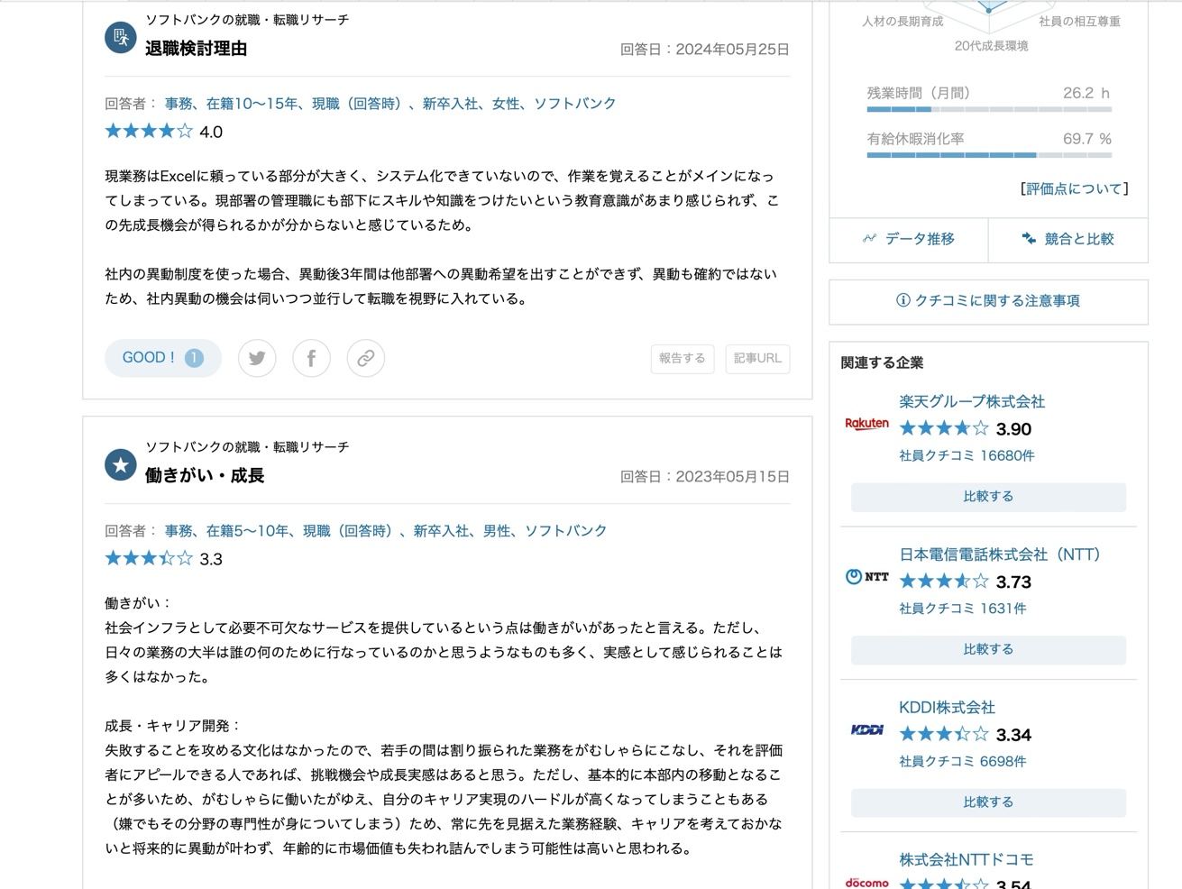
６. 신입공고
https://www.softbank.jp/recruit/graduate/recruit/guideline/
